SUMMATIVE TEST NO. 1
Mga Layunin | CODE | Bahagdan | Bilang ng Aytem | Kinalalagyan ng Bilang
Masasabi ang mga batayang impormasyon tungkol sa sariling paaralan: pangalan nito (at bakit ipinangalan ang paaralan dito), lokasyon, taon ng pagkakatatag at ilang taon na ito | AP1PAA-  IIIa-1 | 50% | 5 | 1-5
Masasabi ang mga bahagi ng paaralan.  Matutukoy ang kahalagahan o gamit ng mga bahagi ng paaralan. | AP1PAA-  IIIa-1 | 50% | 5 | 6-10
Kabuuan |  | 100 | 10 | 1 – 10
GRADE I – AP
SKAI KRU

SUMMATIVE TEST NO.1
GRADE I – AP
SKAI KRU

Pangalan:_____________________________________ Grade and Section:_________

I. Sagutin ang mga tanong tungkol sa sarili mong paaralan. Isulat ang iyong sagot sa sagutang papel.

1. Kailan itinayo ang iyong paaralan?
2. Ilang taon na ito mula nang ito ay maitatag?
3. Saan matatagpuan ang iyong paaralan?
4. Ano ang pangalan ng iyong paaralan?
5. Bakit ito ang ipinangalan sa iyong paaralan?

II. Isulat ang mga bahagi ng paaralan. Isulat ang iyong sagot sa sagutang papel.
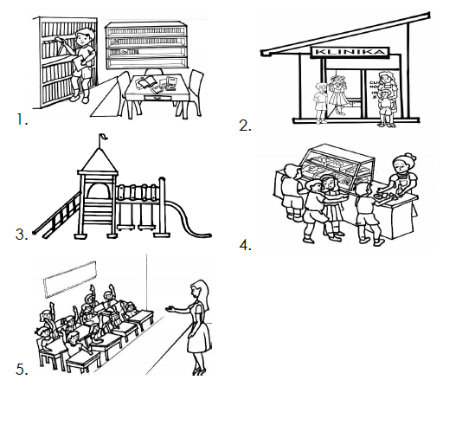

SUMMATIVE TEST 1 ANSWER KEY:
II.
1. SILID AKLATAN
2. KLINIKA
3. PAARALAN
4. KANTINA
5. SILID-ARALAN
I.
DEPENDE SA SAGOT NG MGA BATA

